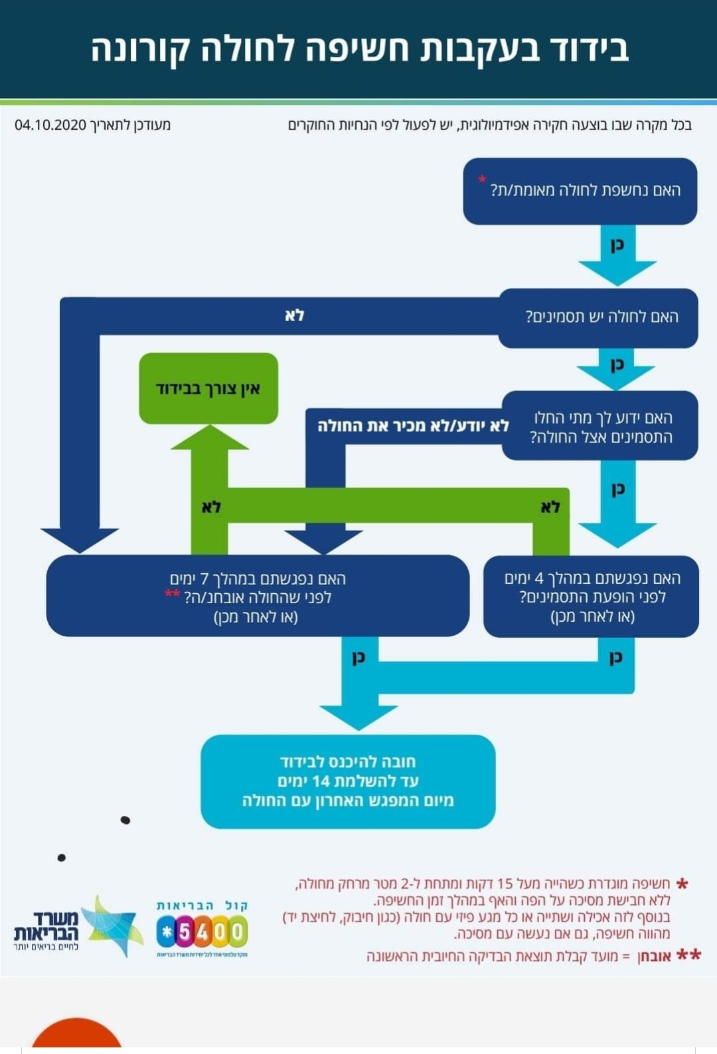
מדלין גריפאת
קידום בריאת
מ.מ.זרזיר

